"Основы работы с электронной почтой"
- Принципы работы электронной почты.
- Обзор почтовых сервисов.
- Основы сетевого этикета.
- Практическая работа по созданию ящика электронной почты и отработке основных действий с письмами.

Принципы работы электронной почты
Электронная почта по своему действию похожа на обычную, поэтому освоение принципов ее работы не должно вызвать особых затруднений у пользователя. Ее главное отличие в том, что пересылаются не физические предметы (письма, бандероли, посылки), а их информационные образы. Основным достоинством электронной почты является оперативность доставки писем.
Электронное письмо – обычный текстовый файл, снабженный несколькими служебными строками. Электронное письмо содержит адрес получателя, адрес отправителя, имена компьютеров, через которые оно прошло, прежде чем добраться до адресата. Электронная почта позволяет пересылать не только тексты, но при необходимости программы, картинки и другую информацию, рассылать копии своего письма другим пользователям сети. В любую точку мира электронное письмо идет, как правило, не более 4 часов, но обычно оно достигает своего адресата за несколько минут. Электронная почта позволяет нам быть более мобильными в общении с друзьями, близкими, коллегами, родителями (законными представителями), обмениваться полезной информацией (фотографиями с различных мероприятий, сообщениями, файлами и т.д.).
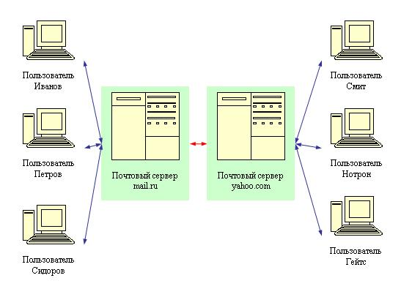
Со страниц электронной почты родители могут получить оперативную информацию так же как и на страничке группы − о методах сбережения здоровья детей, − их безопасности, − правилах поведения ребенка в семье и в обществе, − полезные советы по обучению и воспитанию дошкольников, − фотоотчетов с мероприятий, − получение информации группы, − расписании занятий, − о проводимых мероприятиях, праздниках, развлечениях. − и многое другое полезное и интересное. Обязательным является наличие контактов с адресами электронной почты всех родителей. Сбор данных можно включить в анкету для родителей, где они сразу указывают адрес своей эл.почты. При работе с электронной почтой каждому пользователю присваивается уникальный почтовый адрес (почтовый ящик),

Что такое электронная почта
Электронная почта или e-mail – это личный электронный ящик. Через него принимают и отправляют письма по Интернету. Это может быть как обычный текст, так и файлы с компьютера: документы, фотографии, видео.
Каждый ящик имеет свой уникальный адрес. Этот адрес присваивается только одному пользователю – он не может принадлежать нескольким людям сразу.
Адрес складывается из английских знаков без пробелов и состоит из трех частей:
1) Логин - уникальный набор английских букв/цифр.
2) @ - разделитель между логином и почтовым сайтом. Называется такой знак собака. Чтобы его набрать на клавиатуре, нужно на английской раскладке зажать клавишу Shift и цифру 2
3) Адрес почтового сайта – адрес в Интернете, где ящик находится.
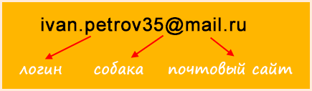
Пример адреса электронного ящика
Каждый ящик в Интернете находится на каком-то почтовом сайте. Например, на сайте Яндекс или Майл.ру. И получается, чтобы зайти в свой ящик, нужно сначала открыть почтовый сайт.
Самые распространенные почтовые сайты – это mail.ru, yandex.ru
Есть и другие, чуть менее популярные сайты: rambler.ru, tut.by, ukr.net, i.ua. Это не значит, что они хуже, просто ими пользуется меньшее количество людей.
Узнать, к какому сайту принадлежит ящик, можно по его адресу. Почтовый сайт написан сразу после знака @.
★ Если после значка @ написано mail.ru, list.ru, inbox.ru или bk.ru, то это значит, что ящик находится на сайте mail.ru
★ Если yandex.ru, yandex.by, yandex.ua, yandex.kz, yandex.com, ya.ru, то на сайте yandex.ru
Правила этикета при работе с электронной почтой.
Подобно телефонным разговорам и личным встречам, переписка по электронной почте подразумевает определённые правила поведения. Эти правила называются сетевым этикетом или с этикетом (комбинация слов «сеть» и «этикет»). Для эффективного взаимодействия придерживайтесь следующих рекомендаций:
- Будьте осторожны с шутками и эмоциональными проявлениями. Сообщения электронной почты неточно передают эмоции, так что получатель может не понять тона послания. Саркастический юмор довольно рискован, потому что получатель может интерпретировать слова буквально и обидеться. Для передачи эмоций можно использовать смайлики.
- Тему сообщения делайте краткой и ясной. Выразите в теме содержание письма в нескольких словах. Люди, получающие много электронных писем, могут использовать тему при выборе письма для прочтения.
- Пишите кратко. Хотя сообщение электронной почты может быть сколь угодно длинным, электронная почта разработана для обмена короткими сообщениями. Многие люди не имеют времени или терпения прочитать более нескольких абзацев.
- Не пишите все письмо ЗАГЛАВНЫМИ БУКВАМИ. Многие люди считают фразы, написанные заглавными буквами, кричащими, назойливыми и оскорбительными.
- Будьте осторожны с важной и конфиденциальной информацией. Любой получатель может переслать полученное письмо другим людям, намеренно или случайно.
- Кроме того, в официальной или деловой переписке избегайте орфографических и грамматических ошибок. Письмо с ошибками создаёт впечатление непрофессионализма. Проверяйте сообщения перед отправкой и используйте средства проверки правописания, если почтовая программа поддерживает их применение.
- Если вы отправляете заархивированный файл, поинтересуйтесь заранее, сможет ли получатель письма его распаковать (то есть, имеет ли он на своем компьютере нужную программу-архиватор).
- Нежелательно посылать письма большого объема — около одного мегабайта, поскольку пользователь, работающий с бесплатным почтовым ящиком, может такое послание не прочитать из-за ограничений на объем входящей корреспонденции.
Оффтопик Этот термин означает любое сообщение, выходящее за рамки означенной темы. То есть если в какой-то ветви идет обсуждение инжекторных двигателей, не нужно пытаться высказать там свое мнение по поводу последнего футбольного матча и платья из новой коллекции.
Этикет сетевого общения предписывает не распространять флуд для хорошей репутации пользователя в Интернете. Ведь никому не нравится шум, а "флудеры" именно шумят, оставляя множество бессмысленных комментариев типа "Круто!", "Жесть!", "Кайф!", пытаясь привлечь к себе внимание.
Смайлики. Это забавные изображения для дополнительной эмоциональной окраски текста, которых сейчас очень много в сети.
В сетевом же общении троллинг - это написание грубых, противоречивых, провокационных сообщений, чтобы рассорить, оскорбить, разозлить участников обсуждения. Человек, который оставляет такие реплики, тролль, действует чаще всего скрыто и исключительно ради собственного удовольствия. Ему важен не результат, а процесс - сама переписка, реакция людей на его заявления. Модераторы всеми силами борются с этим явлением, потому что уверенный и активный тролль может отпугнуть посетителей. Основное правило сетевого этикета - вежливость.
Создаем почтовый ящик на mail.ru
1.Открываем сайт mail.ru

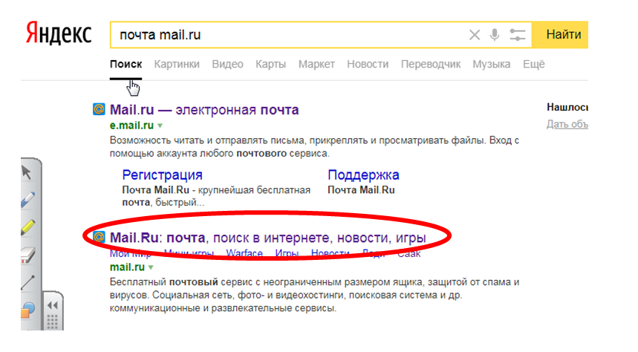

2.Нажимаем «Регистрация нового ящика»

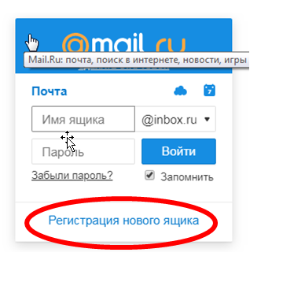

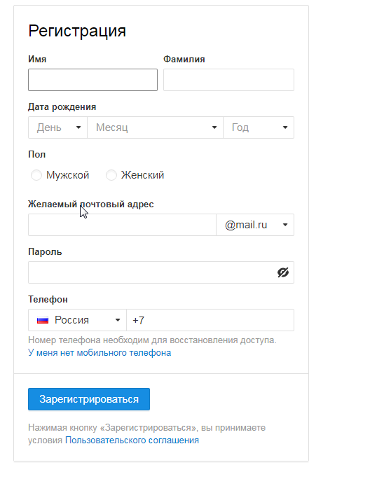

4.Нажимаем «Зарегистрироваться»

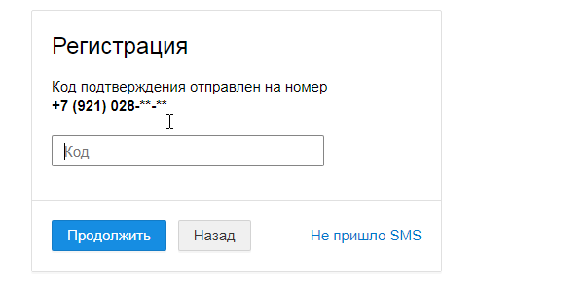

5.Вводим код, который был отправлен на Ваш номер телефона и нажимаем «Продолжить»

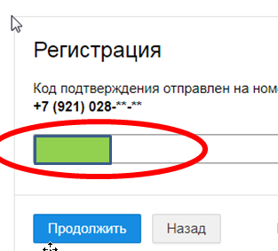

6.Ваш почтовый ящик создан и готов к работе

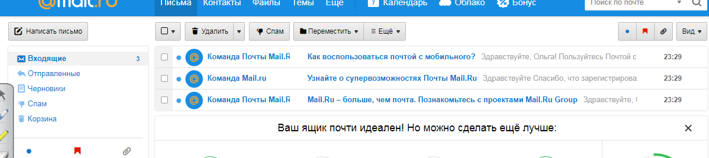
7. Чтобы отправить письмо нужно выполнить следующие действия:
Нажимаем «Написать письмо»/ Печатаем эл. адрес получателя/Название темы(кратко)/Прикрепляем файл с вашего компьютера (если это необходимо)/Нажимаем «Отправить»
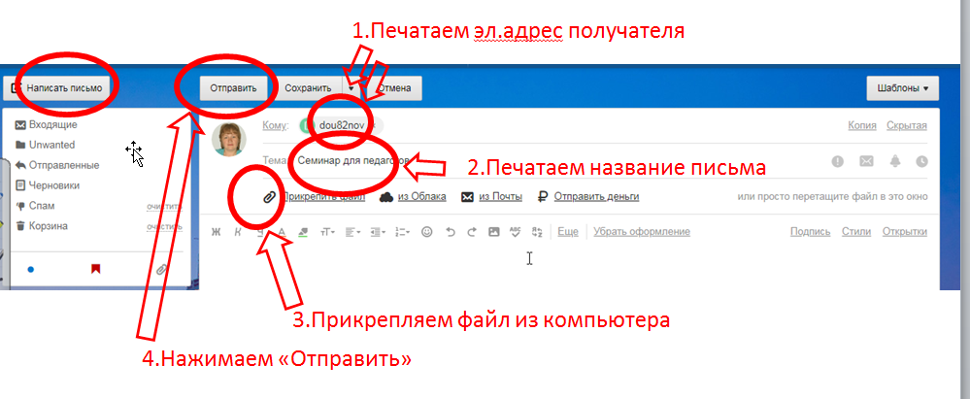
Переслать, сохранить и т.д

- Чтобы выйти из эл. почты нажимаете выход

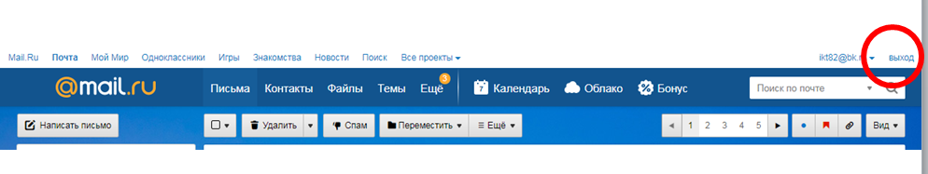

Как войти в почту на mail.ru, если эл.ящик уже создан?
Как войти в почту на Майл.ру. Инструкция для тех, у кого в адресе ящика стоит @mail.ru, @list.ru, @inbox.ru или @bk.ru
1. Откройте в новой вкладке сайт mail.ru
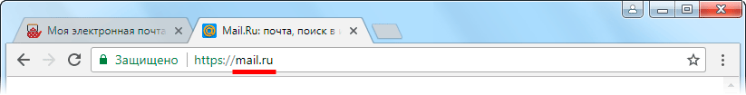
2. В верхнем левом квадрате, в поле «Имя ящика», напечатайте логин от почты – ту надпись, что стоит до знака @.
Например, если ящик называется ikt82@bk.ru, печатать нужно ikt82@bk
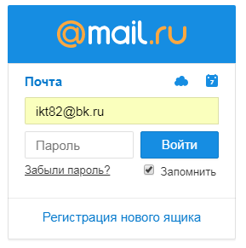
3. Если название вашего ящика заканчивается не на mail.ru, то в соседнем поле выберите из списка свое окончание.
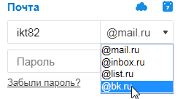
4. В поле «Пароль» напечатайте пароль от своего ящика. Он будет набираться точками – так и должно быть. Затем нажмите на кнопку «Войти».
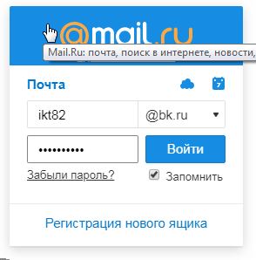
Если всё набрано верно, откроется почта. Выглядит она вот так:

Почта на Яндексе

Как зайти в почту на Яндексе. Для тех, у кого в адресе ящика @yandex.ru, @yandex.by, @yandex.ua, @ yandex.kz, @yandex.com или @ya.ru
1. В новой вкладке откройте сайт yandex.ru
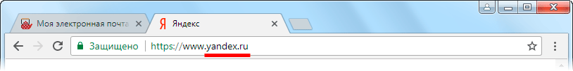
2. В правом верхнем прямоугольнике, в поле «Логин», напечатайте название своего ящика. В поле чуть ниже напечатайте пароль от ящика и нажмите на кнопку «Войти».
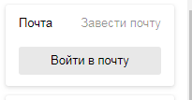
Если вы всё ввели правильно, откроется почта. Выглядит она вот так:
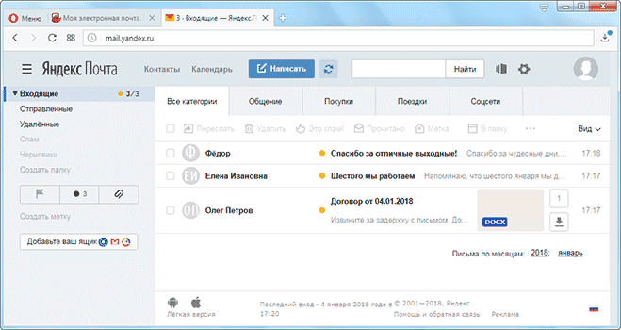

Почему моя почта не открывается
Есть три причины, по которым человек не может попасть в свой ящик:
- Неправильный логин
- Неправильный пароль
- Ящик удален или заблокирован

Неправильный логин. У каждого ящика есть логин. Это его уникальный идентификатор на почтовом сайте. По нему сайт может вас опознать и открыть именно ваш ящик, а не чей-то другой.
Логин состоит всегда из английских букв и/или цифр. Может в себе содержать точку, а также дефис. И из этого логина формируется название ящика.
Чтобы войти в свой ящик, нужно правильно напечатать логин от него. Нельзя ошибиться ни в одной букве, цифре или символе!
Например, у меня логин ivan.petrov-35. И если я вместо этого набрал ivan.petrov35, то моя электронная почта не откроется – будет выдаваться ошибка.
Окончание – той части, что идет после знака @.Кроме того, на некоторых почтовых сайтах, важно не ошибиться не только в логине, но и в окончании – той части, что идет после знака @.
Это касается всеми любимого сайта Майл.ру. Там окончание у ящика может быть как стандартное mail.ru, так и другое: bk.ru, list.ru или inbox.ru.
Например, у меня на Майле ящик ivan.petrov-35@list.ru. Значит, кроме правильного написания логина, нужно еще выбрать правильное окончание. Иначе в свой ящик я попасть не смогу – сайт выдаст ошибку.
Неправильный пароль. Пароль – это ключ от ящика. Набор букв и/или цифр, которым ящик открывается. Если вы ошибитесь хотя бы в одном знаке, пароль не пройдет. Сайт выдаст ошибку.
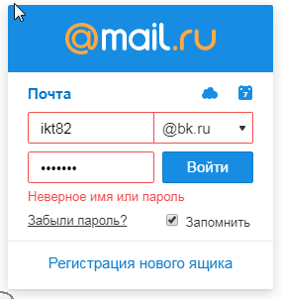
Если в пароле присутствуют буквы, то они набираются только на английском языке.
Кроме того, пароль чувствителен к регистру. Это значит, что если в нем есть большая буква, а вы набрали ее маленькой (строчной), то такой пароль не пройдет.
Ящик удален или заблокирован. Бывает, в ящик попасть не получается, потому что он удален с почтового сайта. То есть его просто стёрли вместе со всеми письмами.
Обычно такое случается, когда ящиком давно не пользовались. Например, если ящик был на сайте Майл.ру и вы в него не заходили полгода, по правилам mail.ru его могут удалить.
На заметку
- Ни в логине, ни в пароле не бывает пробелов
- И логин, и пароль набирается только английскими буквами
Пароль чувствителен к размеру букв. Если вместо большой буквы вы наберете
маленькую, такой пароль не подойдет.

Часто задаваемые вопросы:
Может ли кто-то кроме меня зайти в мой ящик?
Зайти в ваш ящик может любой человек, у которого есть от него пароль. Поэтому важно хранить его в надежном месте и никому не показывать.
Можно ли изменить адрес своего ящика?
Нет, изменить адрес ящика, то есть его логин на почтовом сайте, нельзя. Можно только зарегистрировать новый.
Можно ли поменять пароль от ящика?
Пароль поменять можно в любой момент. Делается это в настройках ящика.
Mail.ru: щелкните по адресу своего ящика в верхнем правом углу и выберите пункт «Пароль и безопасность».
Яндекс: щелкните по иконке шестеренки вверху справа и выберите «Безопасность».
Как зайти в свой ящик, если на компьютере открыта другая почта?
Сначала нужно выйти из чужого ящика, а потом ввести логин и пароль от своего.
В Mail.ru для этого нужно нажать на иконку двери. Или можно это сделать через надпись «выход» в правом верхнем углу сайта.

